EJERCICIO 8
1.Enunciado del problema
En una zapateria, cree un algoritmo que lea la base (real) y la altura (real) de un triangulo. Use la constante literal 2 en el denominador. Calcule el area con la expresion aritmetica ((base * altura) / 2) y asignela a area. Evalúe la expresion logica (base > 0 AND altura > 0). Muestre por pantalla el area calculada. Ademas, calcule el valor minimo de todas las variables utilizadas. Agregue validaciones para que no haya resultados negativos.
2.Analisis del problema
1. Datos de entrada
- yardas: distancia expresada en yardas, ingresada por teclado (tipo real).
2. Proceso
- Leer la distancia en yardas.
- Calcular la equivalencia en pies utilizando la constante literal 3:
$$pies=yardas*3$$
3. Evaluar la expresión relacional:
$$pies>0$$
4. Calcular el cociente del resultado entre el factor 1.5:
$$cociente=pies/1.5$$
- Mostrar la conversión de yardas a pies.
- Presentar las conclusiones del algoritmo.
3. Datos de salida
- Equivalencia de la distancia ingresada en yardas a pies.
- Resultado de la expresión relacional pies > 0 (verdadero o falso).
- Cociente obtenido al dividir los pies para 1.5.
- Conclusiones sobre la conversión realizada.

4. Variables a utilizar
Variable | Tipo de dato | Descripción
yardas | float | Almacena la distancia ingresada en yardas.
pies | float | Almacena la equivalencia de yardas a pies.
cociente | float | Almacena el resultado de dividir los pies para 1.5.
valido | int | Almacena el resultado de la expresión relacional pies > 0 (1 verdadero, 0 falso).

3.Diagrama de flujo

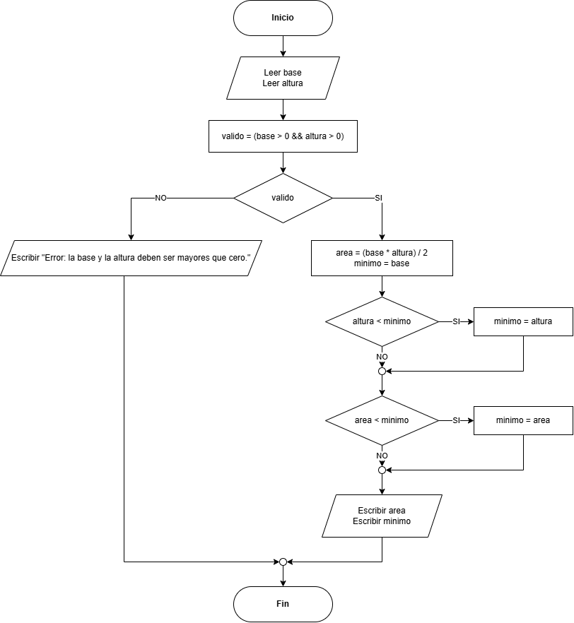

4.Pseucodigo

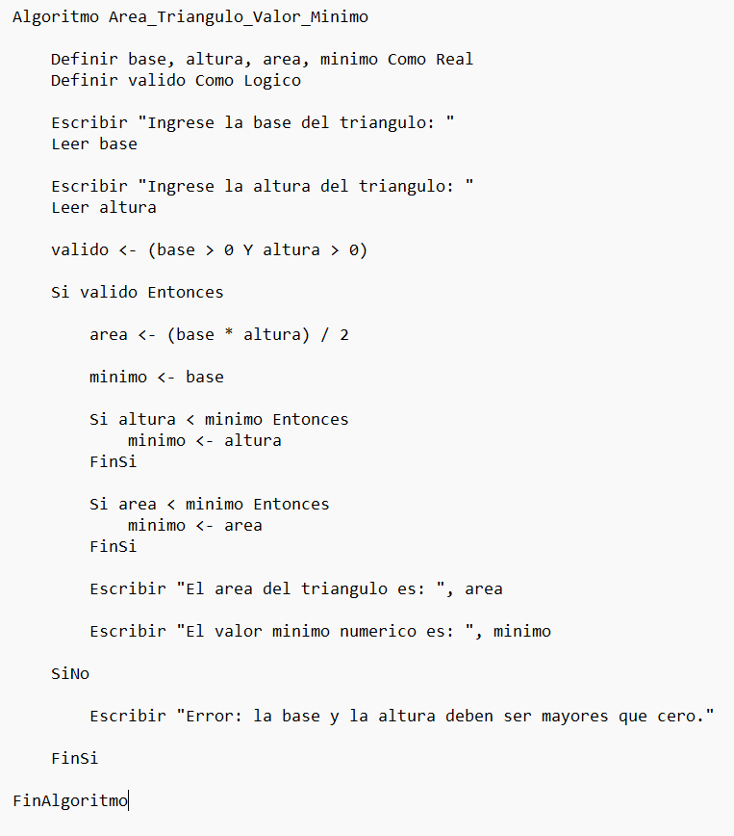

5.1. Prueba de escritorio N.º 1: Datos válidos
Condición verdadera
Datos de entrada:
- Base = 10
- Altura = 6
Cálculos:
1. Validación de los datos:
$$valido=\left(10>0 \&\& 6>0\right)=1$$
2. Cálculo del área:
$$area=\frac{10×6}{2}=30$$
3. Determinación del valor mínimo:
- minimo = base = 10
- ¿Altura menor que mínimo$?(6<10)$→ Verdadero. Entonces minimo = 6.
- ¿Área menor que mínimo? (30 < 6) → Falso.
Resultado final: minimo = 6.
Tabla de prueba de escritorio:
Paso | base | altura | area | minimo | valido | Evaluación de condiciones | Salida en pantalla
1 | — | — | — | — | — | — | Ingrese la base del triángulo:
2 | 10 | — | — | — | — | — | Se ingresa 10
3 | 10 | 6 | — | — | — | — | Ingrese la altura del triángulo: Se ingresa 6
4 | 10 | 6 | — | — | 1 | (base > 0 && altura > 0) = Verdadero | —
5 | 10 | 6 | — | — | 1 | if (valido) = Verdadero | —
6 | 10 | 6 | 30 | — | 1 | — | —
7 | 10 | 6 | 30 | 10 | 1 | Asignación minimo = base | —
8 | 10 | 6 | 30 | 6 | 1 | altura < minimo = Verdadero | —
9 | 10 | 6 | 30 | 6 | 1 | area < minimo = Falso | —
10 | 10 | 6 | 30 | 6 | 1 | — | El área del triángulo es: 30.00
11 | 10 | 6 | 30 | 6 | 1 | — | El valor mínimo numérico es: 6.00

5.2. Prueba de escritorio N.º 2: Datos no válidos
Condición falsa
Datos de entrada:
- Base = -4
- Altura = 8
Cálculos:
1. Validación de los datos:
$$valido=\left(-4>0 \&\& 8>0\right)=0$$
La condición es falsa porque la base es negativa.
2. Como valido = 0, el programa no ingresa al bloque if.
Las variables area y minimo no reciben ningún valor, por lo que permanecen sin inicializar.
Tabla de prueba de escritorio:
Paso | base | altura | area | minimo | valido | Evaluación de condiciones | Salida en pantalla
1 | — | — | — | — | — | — | Ingrese la base del triángulo:
2 | -4 | — | — | — | — | — | Se ingresa -4
3 | -4 | 8 | — | — | — | — | Ingrese la altura del triángulo: Se ingresa 8
4 | -4 | 8 | — | — | 0 | (base > 0 && altura > 0) = Falso | —
5 | -4 | 8 | — | — | 0 | if (valido) = Falso | No entra al bloque if

6. Codificación en lenguaje C

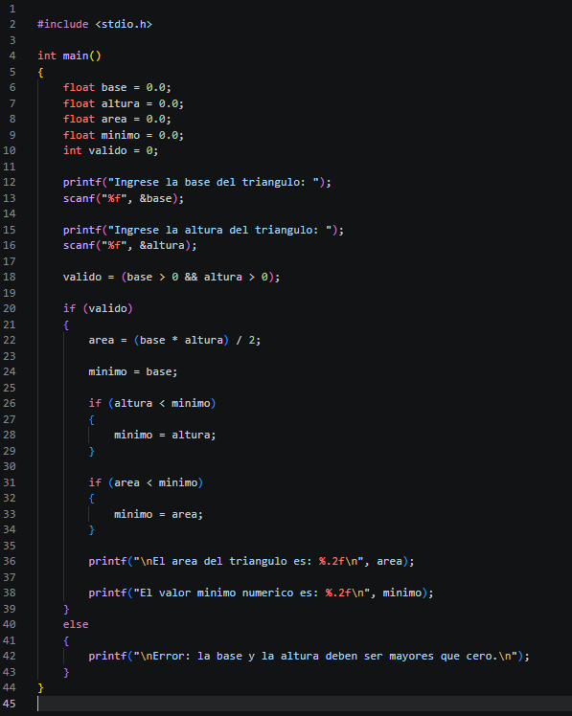

7. Salida del programa

Prueba 1

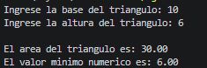

Prueba 2
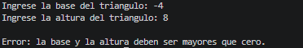

8. Conclusiones del algoritmo
1. Con esta práctica he podido ver cómo esque hay que manejar los datos para que todo funcione correctamente. También he aprendido a manejar mejor las variables y las condiciones para que puedan funcionar correctamente. De esta forma he visto cómo hay que manejar un algoritmo para conseguir los resultados deseados del docente.

2. En esta actividad he tenido algunos problemas en cuanto a cómo ordenar las instrucciones. Para ello he ido viendo cómo estaba el código de forma tranquila y he podido corregir los errores que tenía. De esta forma he probado con distintos valores para ver cómo quedaba.

